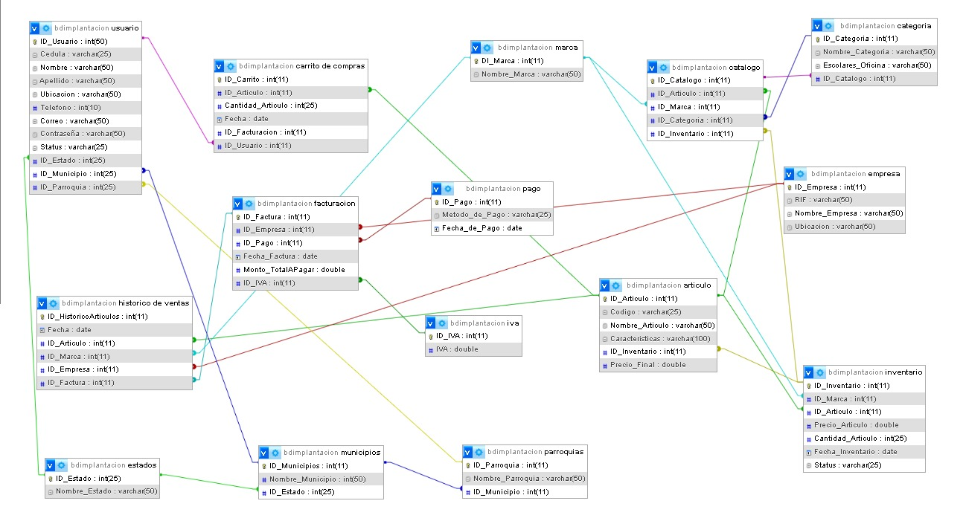

**Participantes:**

Racheld Gutiérrez.

María Fernanda Rodríguez.

María Luisa Gutiérrez.

Juangelyn Sánchez.

Yohander Ramos.

Armando Torres.

Link: https://github.com/Proyecto-ecommerce1-0/Project/blob/main/Bdimplantacion%20-%20phpmyadmin%20(1).sql